**Саратовский Свято-Троицкий собор.XVIII-XIX век**

Собор вместе с городом еще неоднократно страдал в пожары. Через несколько лет после пожара 1774 года по распоряжению Екатерины II из «отнятого от мятежников имущества» (т. е. пугачевцев), которого в Астраханской губернской канцелярии хранилось 81 руб. 91/2 коп., была выделена половина суммы для исправления погоревшего в Саратове собора. Однако пожары не проходили бесследно. В 1786 году Астраханский митрополит Антоний прислал грамоту, разрешающую даже разобрать церковь по причине ветхости. Но саратовцы тогда только лишь временно закрыли храм, особенно любимый горожанами. В 1795 году в нижнем Успенском храме возобновилось Богослужение.

В 1798 году купец М. А. Устинов, впоследствии управляющий Саратовской солевозной конторой, из своих средств укрепил здание каменными контрфорсами и устроил в обоих храмах иконостасы.

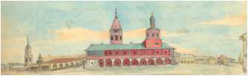В XIX веке фасад собора был украшен портиком с шестью колоннами, с фронтоном — не без влияния классицизма, стремившегося любое здание украсить колоннами. Надо отдать должное величайшему такту и замечательному художественному вкусу архитекторов В. А. Фохта и И. Ф. Колодина, авторов проекта портика. Динамичное барокко и чрезвычайно логичный, ясный и строгий классицизм — две, казалось бы, взаимоисключающие друг друга формы. Тем не менее, В. И. Суранову и Н. В. Урюпину, руководившим реконструкцией, удалось вписать портик во внешний облик здания.

Саратовский протоиерей Троицкого собора Н. Г. Скопин в своем «Дневнике» свидетельствовал о событии, случившемся 17 января 1809 г. «В Троицком соборе было великое торжество — освящение ризницы, Всемилостивейше пожалованной от государя императора Александра I. Она получена по ходатайству бывшего здесь сенатора О.П. Козадавлева, который, бывая в храме, увидел не очень достаточное облачение и поэтому решился написать к Государю о доставлении полной соборной ризницы для украшения ее. Сие тотчас исполнилось: Император приказал послать».

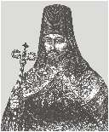Святитель Иннокентий († 1819, память 10 октября) правил Саратовской епархией недолго, всего несколько месяцев. Архиерейский дом тогда был в Пензе. Незадолго до кончины святитель посетил Саратов. Последнее свое богослужение он совершил в Свято-Троицком соборе.

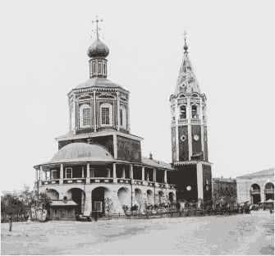В 1836 г. в Нижнем Успенском храме на средства купца Филиппа Яковлевича Пулькина был устроен правый придел во имя трех святителей Василия Великого, Григория Богослова и Иоанна Златоуста. В 1837 г. в том же нижнем храме иждивением того же Ф. Я. Пулькина был создан левый придел во имя апостола Иакова Алфеева, брата Господня, и преподобномученицы Евдокии. В наши дни этих приделов не существует.

А 3 августа 1863 года собор посетил наследник всероссийского престола Николай Александрович, брат будущего императора Александра III, два года спустя скончавшийся в Ницце. Великий князь был за Божественной Литургией и приложился к образу Спаса Нерукотворенного.

В 1872 году установлена ограда вокруг собора.Тогда собор приобрел тот вид, который имеет и сейчас. Впрочем, в начале XX века по проекту архитектора В. А. Люкшина были произведены некоторые переделки фасада, а с 1972 по 1976 годы под руководством ленинградского архитектора Д. Е. Бабенкова купола собора были покрыты медью и позолочены.

Свято-Троицкий собор называют «памятником архитектуры XVIII века». Это и верно, и не совсем. Основная постройка его здания завершилась в 1723 году. Строгая симметрия и гармоничная многоярусная композиция, сочетание темно-красных тонов стен и белого узорочья — действительно весьма характерны для XVIII столетия, когда господствующим направлением в церковной архитектуре стало так называемое «московское» или «нарышкинское» барокко. Этот стиль появился на рубеже XVII–XVIII веков как некая «встреча» традиционной храмовой архитектуры и пришедшего с Запада стиля барокко. От традиции — прямоугольная форма с полукруглой алтарной апсидой. Мощные арки и свет, проникающий в подкупольные окна, напоминают о древнейших подземельных христианских храмах. От барокко — мощная, словно воспаряющая к небу композиция собора и особо торжественный декор. Но, присмотревшись, мы увидим и иные архитектурные стили. Например, портик с колоннами на фасаде собора, характерный для начала XIX века, для стиля классицизма. Или шатровую колокольню, восходящую к средневековой деревянной русской церковной архитектуре.

**Свято-Троицкий собор — не застывший памятник архитектуры какой либо эпохи. Он, скорее, больше похож на летопись церковной истории.** В Свято-Троицком соборе долго пребывала кафедра саратовских архиереев — до 1826 года, когда был освящен новый Александро-Невский кафедральный собор, а старый собор стал приходским храмом.

**Еще по теме:[5]**

[**Жертва Богу**](http://trsobor.ru/listok.php?id=307)

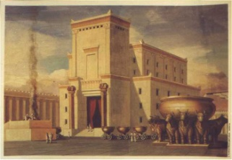Современный человек, читая Ветхий Завет, часто задается вопросом: в чем смысл жертвоприношений Богу? Неужели Господь, который есть Бесплотный Дух, нуждается в крови тельцов или хлебном приношении? И чем же тогда отличается богослужение древних евреев от идолопоклонства язычников? На эти вопросы в своей статье отвечает преподаватель курса Священного Писания Ветхого Завета Саратовской православной духовной семинарии А.С. Кашкин.

[**Рождение «старого» собора**](http://trsobor.ru/listok.php?id=68)

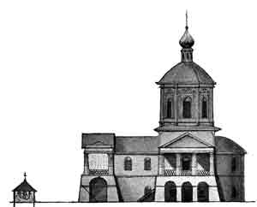Свято-Троицкий собор по праву можно считать одним из главных символов Саратова. Однако трудно себе представить, что привычной городской картины, которую мы видим, проходя или проезжая мимо Музейной площади, 300-400 лет назад не существовало. Не было ни здания Краеведческого музея, ни классической русской гимназии, ни даже привычного для большинства верующих горожан каменного двухэтажного собора.

[**Под соснами**](http://trsobor.ru/listok.php?id=271)

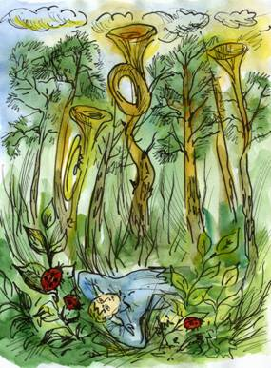Апрель превратился в май. Снега в лесу совсем не осталось, а солнце грело и грело. Оно меня совсем разморило после бессонной ночи на глухарином току. Я шел по болоту и время от времени бухался на колени в моховую кочку - собирал прошлогоднюю клюкву. Перележав зиму под снегом, клюква стала синеватой и сладкой.

[**Русская Миссия в двадцатом веке**](http://trsobor.ru/listok.php?id=310)

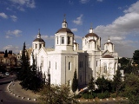Мы продолжаем публикацию статьи о непростой, полной трагических конфликтов и перипетий, судьбе Русской Духовной Миссии на Святой Земле.

**Меню раздела  
История**

* [XVII-XVIII век](http://trsobor.ru/site.php?id=14)
* [XVIII-XIX век](http://trsobor.ru/site.php?id=15)
* [XIX-XX век](http://trsobor.ru/site.php?id=16)
* [Настоящее время](http://trsobor.ru/site.php?id=17)